常州市勤业中学课题
开题论证书

学 科 分 类 教师发展

课 题 名 称 基于教师关键能力养成的“勤进”学习共同体研究

课 题 负 责 人 陶 莹

负责人所在单位 常州市勤业中学

开 题 时 间 2019年12月

常州市勤业中学
二〇一九年十二月制
一、开题活动简况（开题时间、地点、评议专家、参与人员等）

2019年12月28日，在勤业中学会议室一进行课题开题。邀请专家有：彭志荣、邵磊、路敏。参与人员：陶莹、邱桂林、岳珏、孔小丽、徐雯雯等10人。
二、开题报告要点（题目、目标、内容、方法、组织、分工、进度、经费分配、预期成果等，限5000字，可加页）
（一）课题的提出和研究背景
1.国外关于教师学习共同体的研究
国外关于教师学习共同体的研究开展得比较早。早在1989年，布朗等人就提出“学习共同体”这一概念。将其定义为一种建立在广泛学习共同体的基础上的社会性建构，并且通过与教师、专家、同事等进行充分沟通的形式来完成的。在20世纪90年代中期，国外出现“把学校建设成为专业学习共同体”的主张，日本学者佐藤学提出将教师学习共同体作为学校改革的一种范式。
近几年来，关于教师学习共同体的研究，国外也逐渐转向实践方面。比如美国“卡门学校发展计划”，是为了学生的学业成绩提高和身心的健康发展而成立学校规划管理团队和身心健康发展团队。英国有网络学习共同体，它是以网络为平台，鼓励学生、教师、学校领导者和其他学校、研究机构交流和合作，从而促进学校师生的发展。
2.国内关于教师学习共同体的研究
国内关于教师学习共同体的研究开展得比较晚，但也取得了一定的进展。纵观国内的研究，主要集中在教师学习共同体的界定、教师学习共同体的作用、教师学习共同体的构建三个问题上。
如华东师范大学赵健博士在他的论文《学习共同体——关于学习的社会文化分析》中，对学习共同体的本质进行了具体的分析。
李冰、张运卉等人对教师学习共同体对教师个体的影响侧重进行研究，强调教师的自主性、创新性和能动性，培养教师个体与他人的合作意识，提高自身解决实际教学问题的能力。
在教师学习共同体的构建这个问题上，王全明《论“学习共同体”在校长培训中的价值》、王作亮《教师专业化和教师学习共同体的构建》等多个专家的多篇论文，均对共同体的构建做出了具体的阐述。
（二）对课题的理解和认识
1.解读课题
（1）教师关键能力
关键能力是指对一个人学习、发展、工作影响长远的、作用重要的能力，在人的学习、发展、工作中起重要的支撑作用并产生决定性效能。关键能力并不包含所有能力，而是在众多能力中进行选择。关键能力可以理解为关键的、个别的顶级能力，并非基础的、大众的能力，可以在整个教育过程中发挥着至关重要的作用，甚至是关键性的效应，具有选择性和长远性的影响。
早在1974年，德国社会教育学家梅腾斯首次提出了“关键能力”这个概念。他在《关键能力——现在社会的教育革命》中提出，关键能力包含着四种能力：一是基本能力，即具备共有特性的各种特殊专业能力，但这种能力又可以与特殊专业能力相互转化与共通，具体为逻辑思维能力、规划能力等。二是水平能力，即获取、应用信息的能力，保证信息迅速扩展及在不同的实践领域得以平行迁移。三是迁移知识的能力，即在不同行业或知识实践领域共同拥有的能力。四是历久弥新的能力，即不论职业发生怎么样的变化或是年龄的增长，劳动者所具备的能力依然有效。关键能力经过时间的洗礼和很多国内外教育大家的研究，2019年6月23日，中共中央国务院印发《关于深化教育教学改革全面提高义务教育质量的意见》具体明确了高素质专业化教师应该具备的关键能力，具体见下表1。
表1 教师关键能力解读
教师关键能力 | 与教师关键能力相关的政策要求
育德能力 | 突出德育实效要求深化课程育人、文化育人、活动育人、实践育人、管理育人、协同育人。大力开展理想信念、社会主义核心价值观、中华优秀传统文化、生态文明和心理健康教育。加强爱国主义、集体主义、社会主义教育，引导少年儿童听党话、跟党走，加强品德修养教育，强化学生良好行为习惯和法治意识养成，广泛开展先进典型、英雄模范学习宣传活动，积极创建文明校园，突出政治启蒙和价值观塑造，充分发挥共青团、少先队组织育人作用。
课堂教学能力 | 提升智育水平要求着力培养认知能力，促进思维发展，激发创新意识。充分发挥教师主导作用，引导教师深入理解学科特点、知识结构、思想方法，科学把握学生认知规律，上好每一堂课。 突出学生主体地位，注重保护学生好奇心、想象力、求知欲、激发学习兴趣、提高学习能力。  优化教学方式要求坚持教学相长，注重启发式、互动式、探究式教学，教师课前要指导学生做好预习，课上要讲清重点难点、知识体系，引导学生主动思考、积极提问、自主探究。融合运用传统与现代技术手段，重视情境教学；探索基于学科的课程综合化教学，开展研究型、项目化、合作式学习。 精准分析学情，重视差异化教学和个别化指导。
作业与考试命题设计能力 | 完善作业考试辅导要求统筹调控不同年级、不同学科作业数量和作业时间，促进学生完成好基础性作业，强化实践性作业，探索弹性作业和跨学科作业，不断提高作业设计质量。杜绝将学生作业变成家长作业或要求家长检查批改作业，不得布置惩罚性作业。教师要认真批改作业，强化面批讲解，及时做好反馈。从严控制考试次数，考试内容要符合课程标准、联系学生生活实际，考试成绩实行等级评价。  严禁以任何方式公布学生成绩和排名。建立学有困难学生帮扶制度，为学有余力学生拓展学习空间。
实验操作能力 | 基本要求之一是坚持知行合一，让学生成为生活和学习的主人，知行统一。  提升智育水平要求加强科学教育和实验教学。  优化教学方式要求探索基于学科的课程综合化教学，开展研究型、项目化、合作式学习。
家庭教育  指导能力 | 重视家庭教育要求充分发挥学校主导作用，密切家校联系。家长要树立科学育儿观念，切实履行家庭教育职责，加强与孩子沟通交流，培养孩子的好思想、好品行、好习惯。理性帮助孩子确定成长目标，克服盲目攀比，防止增加孩子过重课外负担。

本研究以公办初中校的教师为研究对象，结合国家教育文件和常州市勤业中学的具体情况，对教师关键能力重新进行整合，具体见下表2。

表2 常州市勤业中学教师关键能力
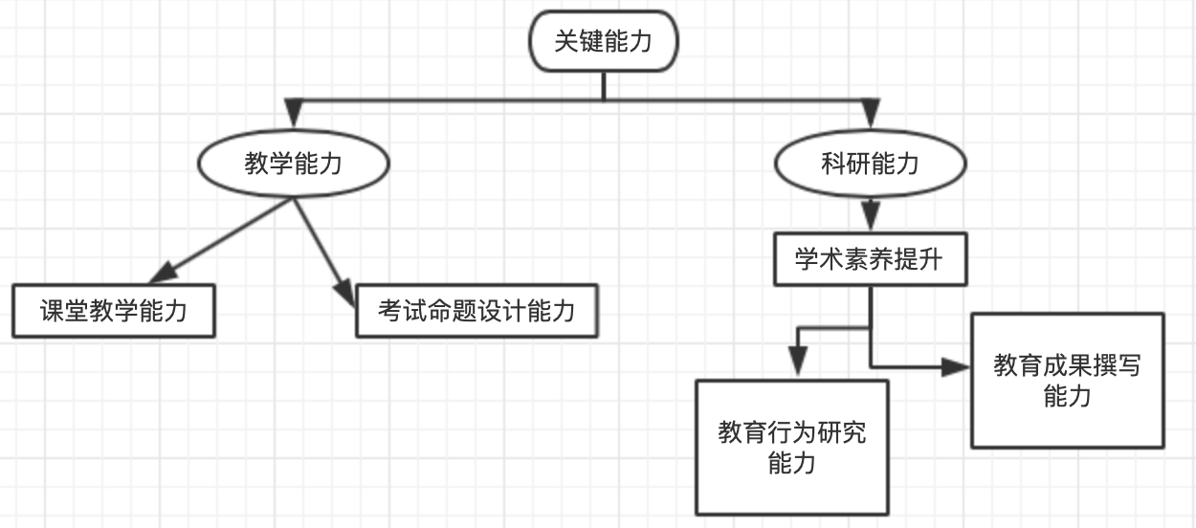

（2）“勤进”学习共同体
“勤进”学习共同体：指在“勤道”学校文化的引领下，以我校38周岁以下的青年教师为主，其他教师自愿参与形成的学习机构，该学习共同体的具体要素包括共同的目标与愿景、确保系统正常运行的组织架构及共同遵守的规章制度、任务驱动的工作机制、个体角色与分工。“勤进”学习共同体是一个基于教师群体共有的专业背景、专业情感及专业意识的共同学习、合作与进步的组织。它不仅作为一个学习的团体，更包含着潜在的变革力量，为教育改革提供着源源不断的动力。我们组建这样一个群体，来帮助共同体成员更容易体会到教师职业的荣誉感，让日常的专业习惯转化为教师职业的专业能力。本校勤进共同体成员包括除音乐、美术外所有学科，成员年龄构成中青年化，95％的老师都在40周岁以下，主要问题集中在教科研能力的缺失。

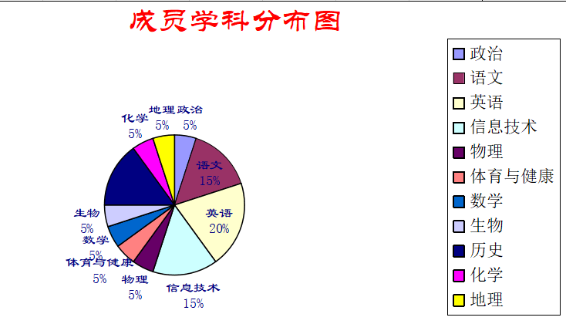
表3
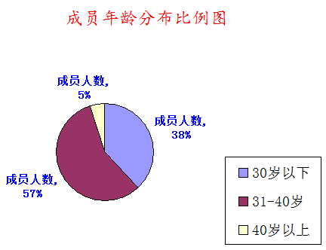
表4
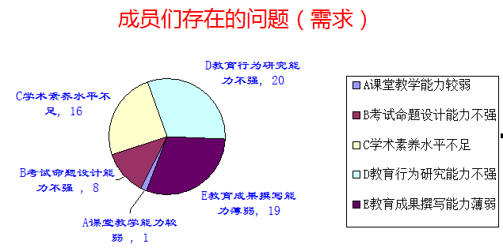
表5

2.课题所要解决的问题
（1）形成一套适合初中公办学校教师群体发展的基本模式：目标任务驱动（目标、任务）；成员合作共进（合作、集体情感）；积极评价推动（评价、反馈）。探索出“勤进”共同体对勤进成员教师关键能力的养成途径。最终对共同体发展模式进行提炼总结，分析该模式在本校成功实施的原因因素与实施成效，并对推广的可能性进行综合分析。
（2）促进教师关键能力的最终提升。让成员通过自我学习与培训等方式理解什么是关键能力，再通过自我反思、培训与沙龙交流等多种方式确定自己缺失与薄弱的能力，最后进行汇总统计，确定出“勤进”共同体成员亟待解决的问题切入口与内容方式。发现了共同体中教师发展的现状问题，特别是发展中的困难与瓶颈。再将这些问题与教师发展的关键能力等相关理论进行比对，形成针对勤业中学教师发展的初中教师关键能力的内涵与表征。通过实践研究：课题研究、论文写作、课堂教学探索等，促进教师关键能力的最终提升。
（三）研究目标、主要研究方法和研究思路设计
1.课题研究目标的制定
（1）通过课题研究，解析初中教师关键能力的内涵及养成途径。
（2）以“勤进”学习共同体为载体进行课堂转型的研究，形成促进学生核心素养提升的、具有学校特色的课堂教学模式。
（3）以建设“勤进”学习共同体为抓手，探索初中学校学习共同体建设的一般方法与路径。
（4）通过课题研究，建设一支“勤进”学习共同体为主体力量的“高品质”教师队伍。
（5）通过课题研究，探寻初中学校校本教研的新模式，成为常州市公办初中教师专业发展的试点校，并向全市辐射。
2.课题研究方法的选择
本课题所主要采用的研究方法是文献研究法、行动研究法、比较分析法、调查法、个案研究法和经验总结法等，针对不同的阶段，不同的研究内容灵活使用。
（1）文献研究法：组织共同体成员学习国内外研究理论，借鉴已有研究成果，在此基础上，认真进行分析归纳，吸收内化，为本课题的开展提供理论支撑和事实依据，提升课题组成员的研究能力和水平。
（2）行动研究法：在专业理论与课题规划的指导下，通过搜集、整理、归纳，寻找理论依据，提炼实践素材。通过具体的实践，记录实践过程中的真实资源材料并用于课堂教学实践，转变学与教的方式。
（3）对比研究法：将教师参加共同体之前的专业发展现状与参加共同体后的专业发展趋势进行对比研究，寻找共同体对教师关键能力的培养中发挥的不可替代的作用。
（4）调查法：对当前初中教师发展现状、共同体发展规划进行调研。开展多种形式的调查，广泛收集信息，并对收集的信息进行比对分析，不断修正实践方案和实施途径。
（5）案例研究法：本课题的研究是基于教师关键能力养成的“勤进”学习共同体研究。对教师的研究，应回归到课堂，对教师的研究应该是具体、实在的案例或课例的行动研究，研究的目的是让教师提升课堂教学能力，提升教师教学实践智慧，通过具体的课堂案例研究，由点到面，分门别类，概括总结。
（6）经验总结法：这是最后阶段所采用的主要方法，对课题研究的事实和经验采取回溯研究和追因研究，以揭示其规律性或者具有推广性的成果。
- 课题研究思路的设计
表6 课题研究思路
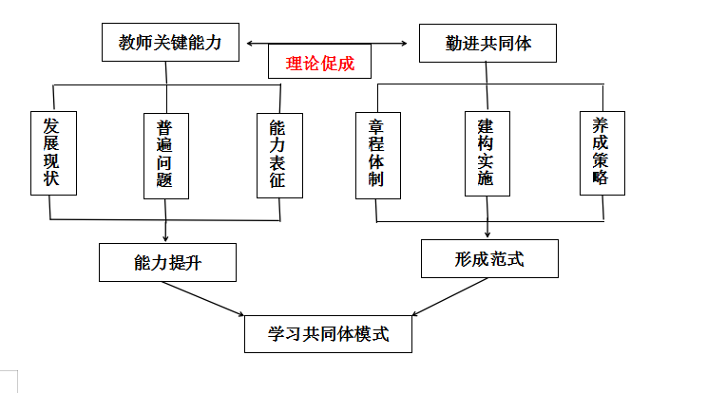
- 课题研究的可行性分析
（1）主持人除外的课题组核心成员的学术或学科背景、研究经历、研究能力和成果等
①本课题顾问是常州市教科院王俊博士，他具有扎实的理论基础，非常强的教育科研能力，对教师论文写作、课题研究等方面有丰富的指导经验。
②本课题组其余成员都是常州市勤业中学的优秀青年教师，都是学校教学骨干。其中教育硕士8人，名师工作室成员2人，在课题研究和课堂教学方面有很好的经验和基础。成员共有市级“十三五”规划青年专项课题《初中信息技术游戏化教学的实践研究》一个，共有三个市级在研课题《初中英语教学中跨文化交际能力培养的实践研究》、《基于学案的初中化学课堂教学研究》、《互联网+教育背景下生物学习方式创新研究》。共同体的老师们注重教学实践，善于反思总结，有丰富的教学实践经验，充沛的学习研究精力，强烈的教育科研意识，迫切的能力提升需求。
(2)围绕本课题所开展的前期准备工作
①建立了以“王洁博士工作室”为主导的教师成长营。2016年，我校与上海师范大学签署了“提升学生核心素养的课堂教学研究与行动”的科研项目，2017年，正式成立以上师大教授王洁博士领衔的“王洁博士工作站”，以解决进课堂中的真实问题为切入点，带领我校四十周岁以下的教师开展小课题研究。成立以来，工作站成员开设省市级公开课12节，发表论文13篇，两人获基本功竞赛一等奖。
②建立了社区教师联动机制。以《在PDS教育平台上，构建社区教师学习共同体的实践研究》课题为抓手，积极与勤业社区及周边的5所学校结对联盟，开发了职业生涯规划、学科规划、PDS工作坊、勤中论坛、理论学习、主题教研、名师有约等研修模块，促进青年教师专业成长。课题《在PDS教育平台上，构建社区教师学习共同体的实践研究》被评为全国教育信息技术优秀研究成果（2013年）。
③初步探索了教师学习共同体的构建路径。近年来，我校沿袭“激发专业内需（职业生涯规划）——强化专业知识（教育理论、实践知识）——提升专业品质（专项研究）”这样的路径，展开学习共同体建构的实践研修。《在PDS教育平台上，构建社区教师学习共同体的实践研究》荣获第二届常州市基础教育教学成果奖二等奖（2014年）。
④各学科推进了展评学习的相关研究，一定程度上改变了教师的教学理念和教学行为。展评学习倡导以学生的“学”来设计教师的“教”，从根本上改变了传统课堂中教师“一支粉笔一讲到底”的状况，将课堂还给学生，注重学生自学、质疑、反思、合作能力等核心能力的养成。同时，转变了教师教育教学的理念，教师自省力、反思力、学习力得以提升。《深化“展评学习”教学的实践研究》被评为常州市前瞻性项目（2016年）。
⑤开发了教师专业发展的平台。学校着力打造几支队伍，撬动教师群体向前：打造强化中层干部队伍建设的“先行者学研园”，打造以教研组长为主要群体的“精业研究会”，加强班主任研训，打造好班主任交流心得分享感悟的平台——“成思工作坊”，坚持“业精行成、勤思先锋”党建品牌建设，打造强有力的党员队伍引领示范。《成思工作坊》获常州市第五届主动发展项目评比二等奖（2016年）。
（四）对课题研究计划的制定和研究成果的预期
1.研究过程的计划
（1）筹备调研阶段：2019年9月-12月。组建课题团队，明确工作职责；知网文件检索，寻求理论依据；设计研究方案，交流明确方向。
（2）探索时间阶段：2020年1月-2020年8月。课题研究论证；修改研究方案；实施基于设计的研究。
（3）成果展示阶段：2021年9月-2022年1月。整理研究资料；对研究资料进行理论分析；撰写成果报告；专家进行鉴定。
2.研究成果的预期
理论成果:
（1）《基于教师关键能力养成的“勤进”学习共同体研究》项目报告。 ）
（2）发表高度相关论文5篇以上。
实践成果：
（1）“勤进”学习共同体教师发展优秀案例集；
（2）典型教学课例（视频形式）；（3）共同体发展实践模式。

三、专家评议要点（侧重于对课题组汇报要点逐项进行可行性评估，并提出建议，限800字）

一、课题的提出和研究背景：专家们认为这一课题是解决了教师们出现的问题，能有效提升教师的教学能力和教学水平。从提出的角度来说，很有特点，抓住了目标研究的两个重要的要点即“教师的关键能力”和“学习共同体”，整体的设计上十分可行，架构清晰。
二、课题的理解和认识：对于教师的关键能力应该要做相应的文献研究。对于为什么把教师的关键能力定义为教学能力和科研能力要作出解释。关键能力有多种分类的标准，具体的分类标准是什么？另外，这里提到的两个关键词：“教师的关键能力”和“学习共同体”，研究的重点要突出，是“教师的关键能力”还是“学习共同体”，对于课题的定位不清晰，目标的指向不明。
三、研究目标，主要研究方法和研究思路设计：研究方法要再进行设计，增加个案研究，可以按照教师的个性进行分类。研究的过程中，可通过对教师的教学设计、教案的实施、课后反思等多方面进行多路径、多方式的反思。
四、对课题研究计划的制定和研究成果的预期：课题的分工不明，应该根据课题的研究内容，明确到人，并及时进行交流，推进整个课题研究的开展。

评议专家组签名

年 月 日

四、重要变更（侧重说明对照课题申报评审书、根据评议专家意见所作的研究计划调整，限1000字，可加页）

课题主持人签名

年 月 日

五、所在单位科研管理部门意见

科研管理部门盖章

年 月 日

